Création de visio-conférence via Renater

- Dans un navigateur, taper l’adresse suivante https://rendez-vous.renater.fr
- Sur la page suivante qui apparaît, saisissez un nom à votre réunion (en lieu et place du texte fluoté jaune)
- Valider ce nommage en cliquant sur le lien « Créer/Entrer »
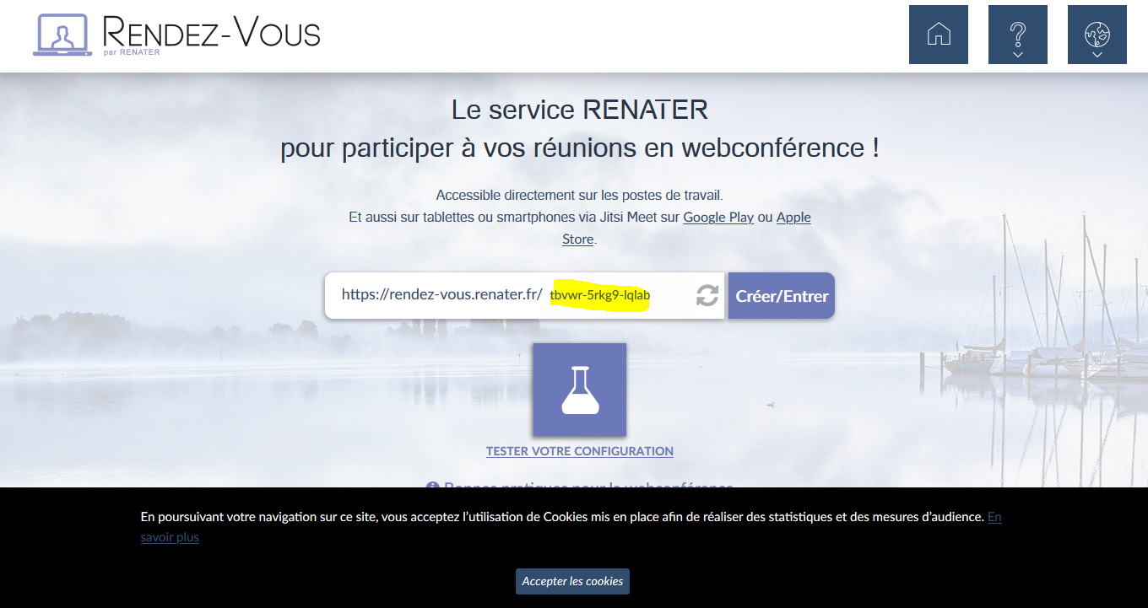

Exemples de nommages valides :
ReunionDu13Mars2020
NB : ne pas utiliser d’espace ni de caractères accentués car cela rendra la lecture ou l’interprétation de l’URL difficile

Test matériel de votre machine

Il est fortement recommandé de tester sa configuration matérielle avant d’inviter des participants et que tous les voyants soient au vert.
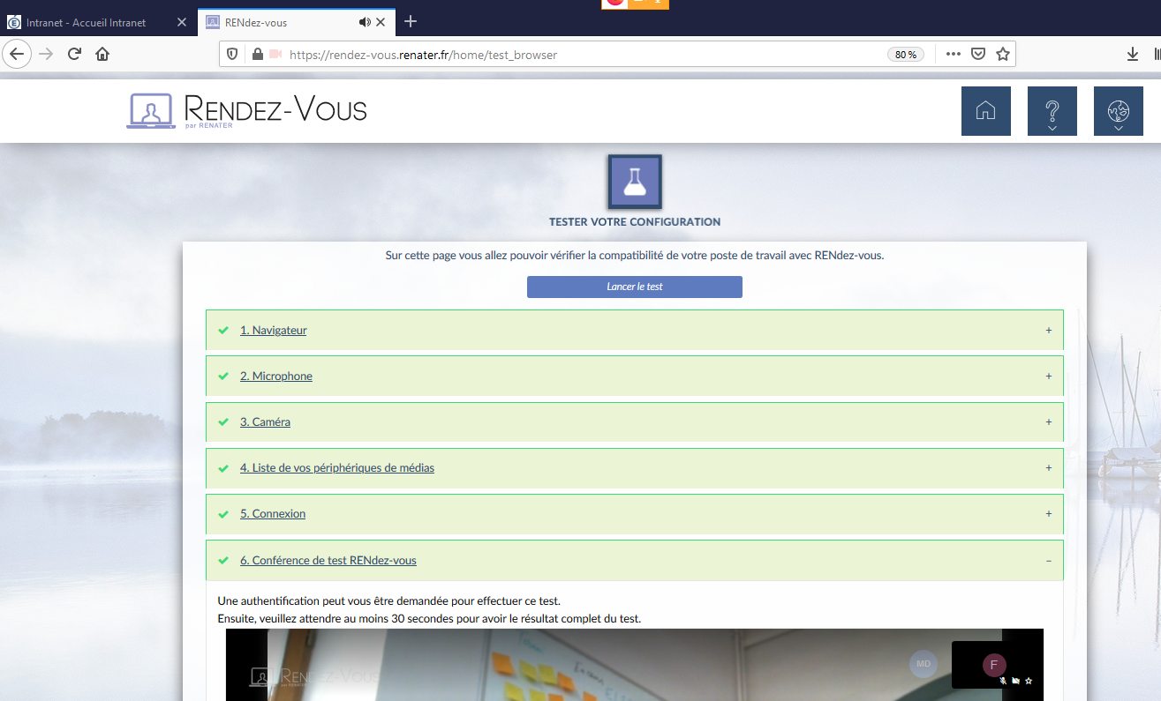

Accepter les demandes d’autorisation formulées par l’application sur les ressources matérielles du poste de travail (micro et caméra)
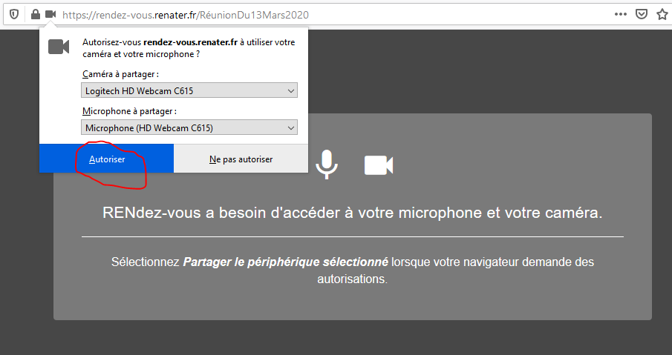

Apparait ensuite une autre fenêtre demandant :
- La validation des conditions générales d’utilisation
- Si l’on est le « créateur » de la réunion en cliquant sur « je suis l’hôte »
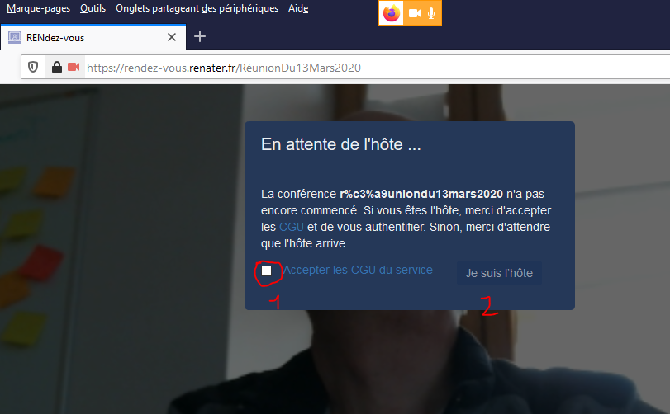

Une autre fenêtre apparaît où l’on indique que l’on vient d’une académie ou de la centrale (ministère)
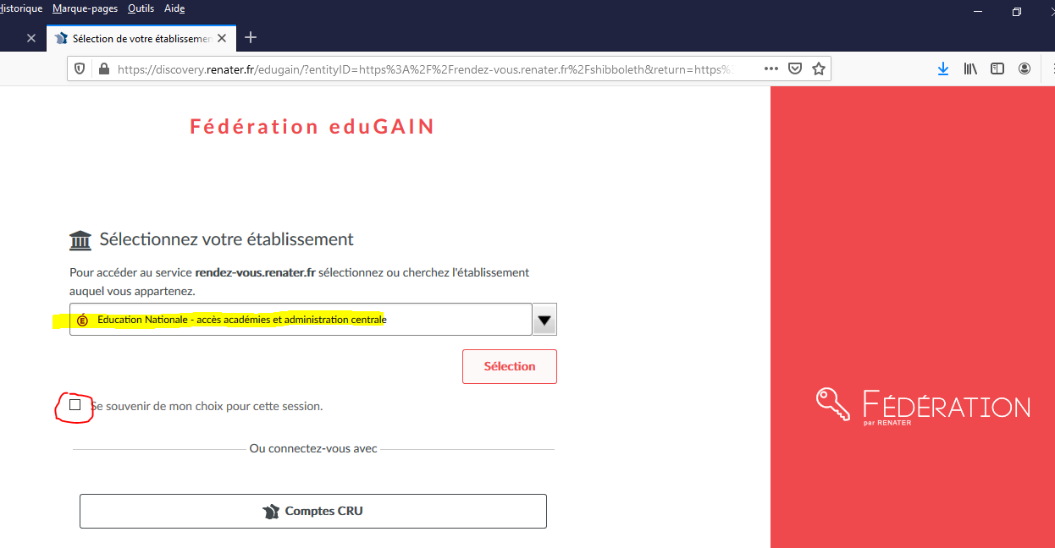
NB : ces choix peuvent être conservés si l’on coche « se souvenir de mon choix pour cette session »

Sélectionner le guichet d’authentification (Académie de Poitiers, dans notre cas) et valider ce choix

Un second questionnement sur l’usage des ressources matérielles apparaît
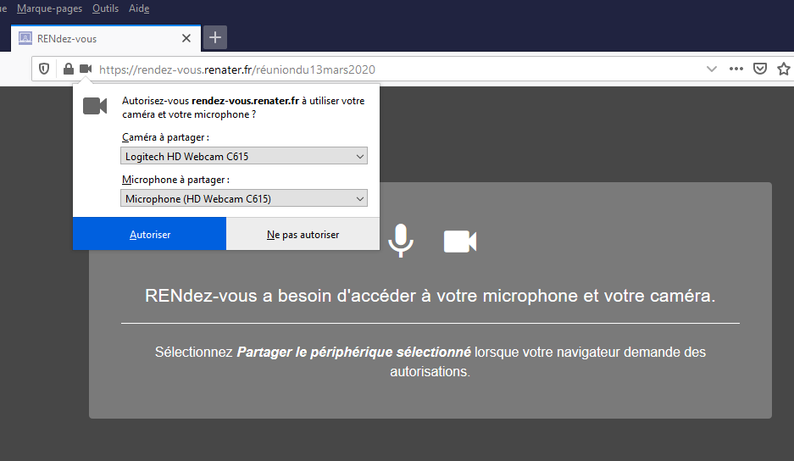

Utilisation de l’interface de visio-conférence

Dans le bas de l’écran apparaissent différentes icônes
Ci-après un tableau descriptif de chaque icône

Plus d’actions | Cette icône permet de renseigner son identité réelle (et non le « Me » affiché par défaut)  NB : ce visuel est variable selon votre identité  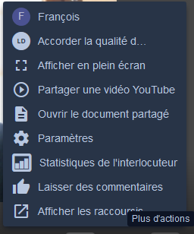  Ce nommage sera facilitant lorsque plusieurs personnes rejoindront la réunion  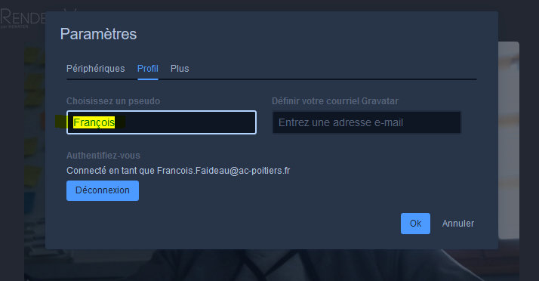  La qualité du flux vidéo peut être réduite ou augmentée à volonté  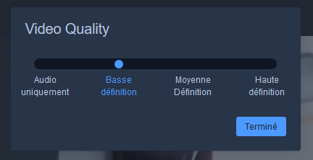
 | 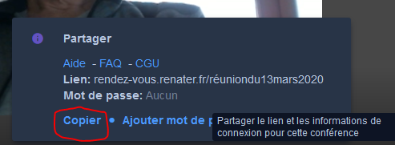
 | (des)activer le micro
 | (des)activer la caméra
 | Mette fin à la conférence
 | Partager son/ses écran(s)
 | Activer un chat pour les participants de la réunion
 | Pour demander la parole, cliquer plusieurs fois sur cette icône pour l’organisateur vous « autorise » à parler

